Mettre à jour le micrologiciel
TP-Link se consacre à l'amélioration et à l'enrichissement des fonctionnalités du produit, vous offrant une meilleure expérience réseau.
Nous vous informerons via la page de gestion Web si une mise à jour du micrologiciel est disponible pour votre routeur.
De plus, le dernier firmware sera publié sur le site officiel de TP-Link, vous pouvez le télécharger gratuitement à partir de la page Support de notre site Web www.tp-link.com.
Assurez-vous d'avoir une connexion stable entre le routeur et votre ordinateur. Il n'est PAS recommandé de mettre à niveau le micrologiciel sans fil.Assurez-vous de retirer tout périphérique de stockage USB connecté au routeur avant la mise à niveau du micrologiciel pour éviter toute perte de données.Sauvegardez la configuration de votre routeur avant de mettre à jour le firmware.N'éteignez PAS le routeur pendant la mise à niveau du micrologiciel.

Mise à niveau en ligne


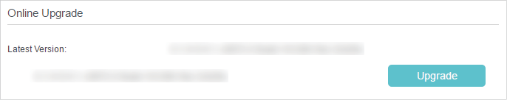
Connectez-vous sur http://tplinkmodem.net avec le mot de passe du routeur.Si une mise à jour du firmware est disponible pour votre routeur, l'icône de mise à jour  s'affichera dans le coin supérieur droit de la page. Cliquez sur l'icône pour accéder à la page Mise à niveau du micrologiciel.
Vous pouvez également accéder à Avancé > Outils système > Mise à niveau du micrologiciel et cliquer sur Rechercher les mises à niveau pour voir s'il existe un nouveau micrologiciel :Conseils : s'il y a une nouvelle mise à jour importante du micrologiciel pour votre routeur, vous verrez la notification (similaire à celle illustrée ci-dessous) sur votre ordinateur lorsque vous ouvrez une nouvelle page Web.Cliquez sur Mettre à niveau maintenant et connectez-vous à la page de gestion Web. Vous verrez la page de mise à niveau du micrologiciel.Dans la section Mise à niveau en ligne, cliquez sur Mettre à niveau :Attendez quelques instants pour la mise à niveau et le redémarrage.

Mise à niveau locale

Téléchargez le dernier fichier de firmware pour le routeur sur notre site Web https://www.tp-link.com.Connectez-vous sur http://tplinkmodem.net avec le mot de passe du routeur.Onglet Avancée, cliquez sur Outils système > Mise à niveau du firmware.Info appareil : Assurez-vous que le fichier de firmware téléchargé correspond à la Version matérielle.Mise à niveau locale : cliquez sur Feuilleter pour localiser le nouveau fichier de firmware téléchargé, puis cliquez sur Mettre à jour :Attendez quelques instants pour la mise à niveau et le redémarrage.

Voir aussi
(en) //www.tp-link.com/us/user-guides/Archer-MR400_V3/

Basé sur << Archer MR400 V3 User Guide >> par tp-link.com.

